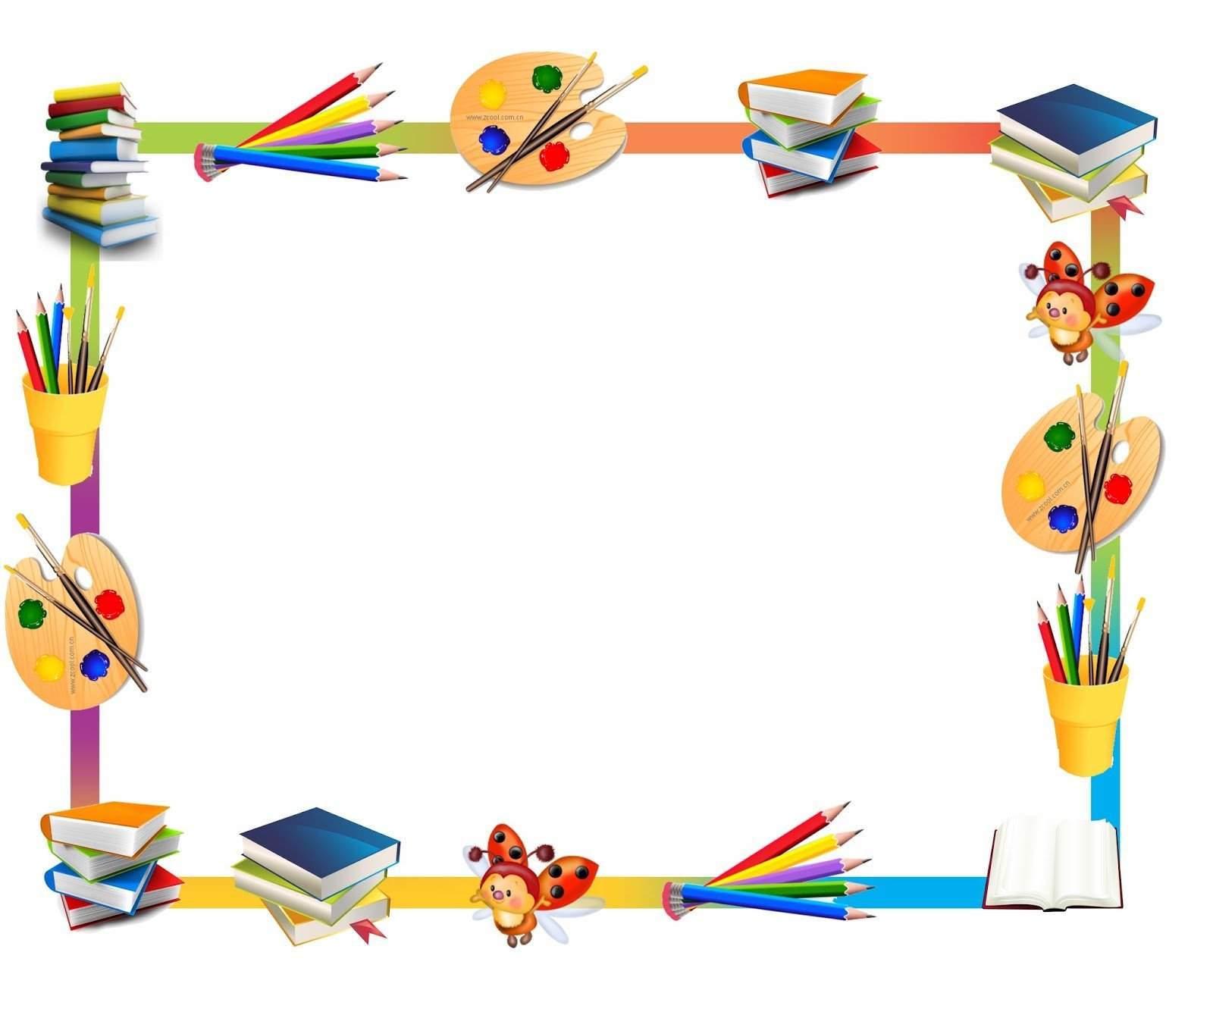

Рабочая программа кружка
для детей средней группы
«Умелые ручки»

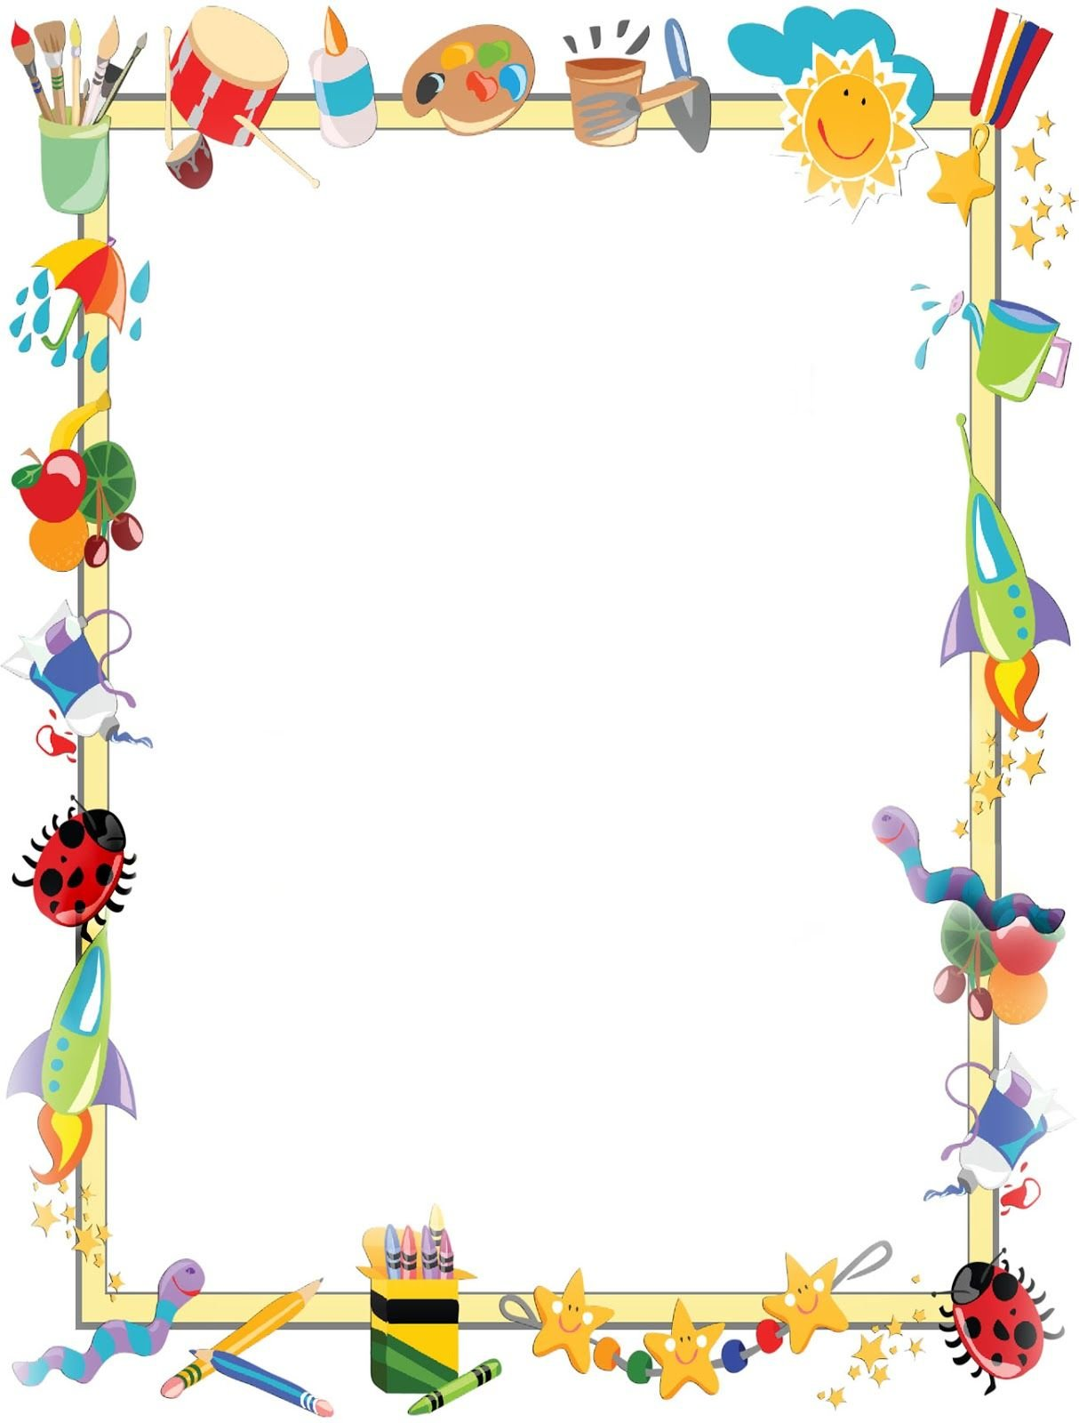

«Источники творческих способностей и дарования детей - на кончиках их пальцев. Другими словами: чем больше мастерства в детской руке,тем умнее ребенок»
В. А. Сухомлинский.
Пояснительная записка.
Художественный ручной труд – это творческая работа ребенка с различными материалами, в процессе которой он создает полезные и эстетичные значимые предметы и изделия для украшения быта (игр, труда и отдыха). Такой труд является декоративной, художественно – прикладной деятельностью ребенка, поскольку при создании красивых предметов он учитывает эстетичные качества материалов на основе имеющихся представлений, знаний, практического опыта, приобретенных в процессе трудовой деятельности и на художественных занятиях в детском саду.
Окружающие ребенка взрослые должны не только формировать и совершенствовать его трудовые навыки, но и постепенно расширять содержание трудовой деятельности малыша, добиваясь осознанности и целенаправленности мотивов труда. Поэтому появилось необходимость обучения детей художественному труду индивидуально, то есть создание кружка «Умелые ручки».
В работе кружка необходимые задачи для занятий детей конструированию из бумаги, природного и бросового материала, ткани, бумаги, круп. Поощрять интерес изобразительной деятельности; обращать внимание на образную выразительность разных объектов в искусстве природном и бытовом окружении (вещи, созданные руками народных умельцев, архитектурные сооружения); учить замечать общие очертания и отдельные детали, контур, колорит, узор. Знакомить с цветовой гаммой, с вариантами композиций и разным расположением изображения на листе бумаги. Создавать условия для самостоятельного художественного творчества.
Еще одна из главных задач, поставленная мною, это развитие мелкой моторики. Так как развитие мелкой моторики детей дошкольного возраста – одна из актуальных проблем, так как слабость и неловкость движения пальцев и кистей рук являются факторами, затрудняющими овладение простейшими, необходимыми в жизни умениями и навыками самообслуживания.

Кроме того, развитие руки находится в тесной связи с развитием речи и мышлением ребёнка. Уровень развития мелкой моторики – один из показателей готовности к школьному обучению. Обычно ребёнок, имеющий высокий уровень развития мелкой моторики, умеет логически рассуждать, у него развиты память, внимание, связная речь.
Занятия в кружке заинтересовывают и увлекают ребят своей необычностью, возможностью применять выдумку, фантазию, осуществлять поиск разных приемов и способов действий, творчески общаться друг с другом, Ребята овладевают умением многократно подбирать и комбинировать материалы, целесообразно его использовать, учатся постигать технику, секреты народных мастеров. А это в конечном итоге способствует художественно-творческому развитию дошкольников, формированию желания заниматься интересным и полезным трудом.
Для занятий в кружке использовались различные материалы: вата, крупы, цветная бумага, бумажные салфетки, СД диски, ватные диски и т.д.
Цель программы: развитие ручной умелости у детей через укрепление мелкой моторики пальцев рук и организацию совместного изобразительного творчества детей и взрослых.
Основные задачи:
- Создать благоприятные условия для развития у детей творческих способностей.
- формирование умения передавать простейший образ предметов, явлений окружающего мира посредством объемной аппликации;
- учить основным приемам в аппликационной технике «бумажная пластика» (обрывание, сминание, скатывание в комок); умение работать с клеем, приклеивать детали, присоединяя одну к другой;
- учить работать на заданном пространстве (накопление элементарного опыта в составлении композиции);
- обогащение сенсорных впечатлений (на уровне ощущений ребенок познает фактуру, плотность, цвет бумаги);
- развитие мелкой моторики, координации движений рук, глазомер;
- развитие речевых навыков;
- развитие творческой фантазии, эстетического и цветового восприятия;

- воспитание навыков аккуратной работы с бумагой, клеем, пластелином, крупами;
- воспитание желания участвовать в создании индивидуальных и коллективных работах.
- Помочь ребёнку ощутить себя мастером и творцом.
Программа кружка «Умелые ручки» рассчитана на 8 месяцев. Это обусловлено тем, что в данный возраст характеризуется значительным ростом физических возможностей, особенно активным развитием мелких мышц кистей рук, изменением психологической позиции и ощущением дошкольниками "взрослости”, желанием проявить свою индивидуальность и творческие способности.
Занятия кружка проводятся 1 раз в неделю длительностью 25 минут во второй половине дня. Длительность продуктивной деятельности с детьми может варьироваться в зависимости от ситуации и желания детей. Гибкая форма организации детского труда в досуговой деятельности позволяет учитывать индивидуальные особенности детей, желания, состояние здоровья, уровень овладения навыками, нахождение на определенном этапе реализации замысла и другие возможные факторы. Каждый ребенок работает на своем уровне сложности, начинает работу с того места, где закончил.
Занятия проходит в форме игры, для обыгрывания определенного сюжета используются стихотворные формы, сказки, подвижные и пальчиковые игры, персонажи (игрушки и куклы из различных театров, изображения того или иного персонажа, который обыгрывается).
Ожидаемые результаты работы:
Решение задач данной программы поможет детям овладеть основными приемами в технике «бумажная пластика»: разрывать и сминать бумагу, согласовывать свои усилия и действия, передавать образ предмета, явления окружающего мира. Освоению навыков работы с клеем, с нитками и самое главное разовьют умелость рук, мелкую моторику, когда движения обеих рук становятся более согласованными, а движения пальцев дифференцируются. Учить пользоваться разными материалами.
Октябрь
1 неделя: Тема: «Фруктовый сад».
Цель: Учить правилам безопасной работы с клеем. Развивать композиционные умения. Воспитывать желание делать поделки.
Материал: Картон с трафаретом, клей, кисточка, салфетка бумажная.

2 неделя: Тема: «Грибок».
Цель:Учить детей работать клеем. Планировать ход выполнения работы. Учить располагать изображение на всем листе. Развивать мелкую моторику. Воспитывать интерес к занятию.
Материал:Картон, трафарет, клей, кисть, цветная бумага.
3 неделя: Тема: «Листопад».
Цель:Учить детей работать с бумажными салфетками разного цвета(желтая, зеленая, оранжевая, красная). Учить получать удовольствие при работе с таким материалом. Развивать мелкую моторику. Развивать эстетическое восприятие. Воспитывать усидчивость, терпение, аккуратность в работе.
Материал: Картон с трафаретом, клей, кисточка, салфетки.
4 неделя: «Ветка рябины» Цель: Продолжать учить скатывать маленькие кусочки бумаги в плотный комочек и составлять из них гроздь рябины. Воспитывать желание делать аппликацию и доводить начатое дело до конца. Укреплять кисть рук, развивать мелкую моторику. Материал: ½ лист картона, бумажные салфетки красного цвета, клей, кисти, салфетки.
Ноябрь
1 неделя: Тема: «Кудрявый барашек».
Цель:Учить детей работать с ватой и клеем. Планировать ход выполнения работы. Учить располагать изображение на всем листе. Развивать мелкую моторику. Воспитывать интерес к занятию.
Материал:Картон, трафарет, клей, кисть, вата.
2 неделя: Тема: «Цыпленок».
Цель:Учить сооружать не сложные поделки. Учить пользоваться разными материалами. Формировать самостоятельность, развивать чувство уверенности в своих силах. Воспитывать самостоятельность.
Материал:Бумага, трафарет птички, нитки желтого цвета, салфетки, клей ПВА, кисть.
3 неделя: Тема: «Ёжик».
Цель: Продолжать учить аккуратно разрывать бумагу на кусочки разного размера, скатывать в комочек и приклеивать к картону. Материал:Картон с трафаретом, клей, кисточка, цветная бумага .
4 неделя: Тема: «Березовая роща». Коллективная работа.
Цель:Учить правилам безопасной работы с клеем, салфетками. Развивать композиционные умения. Воспитывать любовь к природе.
Материал: Картон с трафаретом, салфетки, кисточка, крупы.

5 неделя: «Елочка из кругов» Цель: Выполнение объемной аппликации. закреплять умения работать с цветной бумагой;
создавать изображение ёлки из кругов; развивать конструктивное мышление и сообразительность. Материал: цветной картон, по 2 круга из цветной бумаги зеленого цвета радиусом 4,3 и 2 см., клей карандаш, бумага коричневого цвета.
Декабрь
1 неделя: Тема: «Снежинка».
Цель:Упражнять детей в навыках работы по выполнению обрывной аппликации. Учить детей аккуратно наклеивать детали на готовое изображение. Воспитывать желание доводить начатое дело до конца.
Материал:½ листа бумаги синего цвета с трафаретом снежинки; на подносах – полоски белой бумаги, ножницы, клей-карандаш, тряпочки, клеенка, влажные салфетки,
2 неделя: Тема: «Заснеженный дом»»
Цель: Научить творчески выражать образ заснеженного дома; закрепить обрывную и накладную технику аппликации (разрывание, обрывание, выщипывание, сминание), развивая чувство формы и композиции.
Материал: картонная бумага синего цвета, заготовки дома из геометрических фигур, клей и клеящие карандаши, клеевая кисточки, кисти для красок, ватные палочки, клеенки, краски гуашь для дополнения аппликативной композиции графическими средствами.
3 неделя: Тема: «Дед Мороз»
Цель: Продолжать учить детей работать с ватой и клеем. Планировать ход выполнения работы. Воспитывать желание делать аппликацию и доводить начатое дело до конца. Укреплять кисть рук, развивать мелкую моторику. Материал: готовые шаблоны, клей – карандаш, ножницы, круги белой бумаги (можно использовать ватные диски), полоска белой бумаги, снежинки, глазки декоративные
4 неделя: Тема: «Новогодняя елочка»
Цель: Учить детей составлять аппликативное изображение елочки из готовых форм (треугольников), с частичным наложением друг на друга. Продолжать учить скатывать из мелких кусочков бумаги шарики, аккуратно пользоваться клеем.
Материал:½ альбомного листа, заготовки из зеленой бумаги (треугольники разных размеров), двусторонняя бумага ярких цветов, фантики, клей, салфетки, кисти.

Январь 1 неделя: «Снегирь на ветке рябины»
Цель:закреплять умение делать обрывную аппликацию. Закрепить навык аккуратного наклеивания деталей, умение действовать по инструкции взрослого. Закреплять умение детей пользоваться ножницами, вспомнить правила безопасности при работе с
ножницами. Развивать мелкую моторику рук. Материал: шаблон снегиря на ветке. Бумага черного и красного цвета, салфетки красного цвета, клей, кисточки, салфетки, клеенка, половина альбомного листа, ножницы.
2 неделя: Тема: «Варежка»
Цель: Учить детей наклеивать мелкие детали, украшать рукавичку, учить правильно держать кисточку, продолжать формировать представление детей о зиме, зимних забавах, зимней одежде. Развивать мелкую моторику рук, память, мышление, воображение.
Материал: готовый шаблон варежки, украшения, клей, кисточка для клея, салфетка, клеенка.
3 неделя: Тема: «Снеговик»
Цель: Отрабатывать приёмы работы с разным материалом: бумагой, ватными дисками. Самостоятельно создавать композицию размещая снеговика и снег на листе
Материал: (1/2 альбомного листа) голубая, синяя или фиолетовая бумага; клей, ватные диски, простой карандаш, фломастеры, ножницы, салфетка.
4 неделя: Тема: «Пингвины».
Цель:Закреплять умение ориентироваться на листе бумаги; правильно пользоваться ножницами и оборудованием для аппликации. Развивать глазомер; познавательные процессы; мелкие мышцы пальцев рук.
Материал: лист бумаги голубого цвета с нарисованной на нем льдинами; готовые шаблоны пингвина, белые салфетки или бумага, клей, клей карандаш, кисти, салфетки, клеенка.
Февраль
1 неделя: Тема: «Машина».
Цель:Учить передавать образ, соблюдая относительную величину. Развивать образное, эстетическое восприятие. Воспитывать самостоятельность.
Материал:Спичечные коробки, клей ПВА, кисть.

2 неделя: Тема: « Танк »
Цель: Учить детей аккуратно обращаться с кисточкой, клеем, правильно наклеивать элементы полосок на бумагу по образцу и показу воспитателя.
Материал: Цветная бумага(полоски), клей-карандаш, клеенка, ½ альбомного листа.
3 неделя: Тема: «Подарок для папы».
Цель:Учить детей работать с разным материалом. Учить сооружать не сложные поделки. Развивать композиционные умения.
Воспитывать умение доводить начатое дело до конца.
Материал:Картон-трафарет, клей ПВА, семена, крупы.
4 неделя: Тема: «Летят самолеты»
Цель: Закреплять умение составлять предмет из нескольких деталей разной формы и размера (прямоугольников, полосок). Аккуратно пользоваться клеем, намазывать всю форму.
Материал:½ тонированного альбомного листа (в виде российского флага), заготовки самолетов из цветной бумаги (прямоугольники, полоски).
Март
1 неделя: Тема: «Подснежник».
Цель: Учить детей работать с ватными дисками, цветной бумагой, клеем . Планировать ход выполнения работы. Учить располагать изображение на всем листе.
Материал: Картон, трафарет, клей, кисть, бумажная салфетка, одноразовая тарелка.
2 неделя: Тема: « Веточка мимозы».
Цель:вызывать интерес к созданию выразительного образа пушистой веточки мимозы в технике бумагопластика. Учить скатывать мелкие шарики из кусочков салфетки.
Материал: Картон - трафарет, ножницы, цветная бумага.
3 неделя: Тема: « Солнышко »
Цель: Продолжать учить детей работать в смешанной технике: бумажная пластика + рваная бумага, дополнять по желанию недостающими деталями, развивать воображение, чувство цвета и формы.
Материал:Альбомный лист , желтые бумажные салфетки, бумага желтого цвета, клей, салфетки.

4 неделя: Тема: «Нарцисы».
Цель: Учить правилам безопасной работы с ножницами,клеем, бумагой. Развивать композиционные умения. Воспитывать желание делать подарки своим близким.
Материал: Цветная бумага, клей, кисточка.
Апрель
1 неделя: Тема: «Космонавт в космосе»
Цель:Учить планировать свою работу. Развивать ручную умелость. Воспитывать самостоятельность.
Материал:Картон темного цвета, цветная бумага, клей, салфетки
2 неделя: Тема: «Ракета»
Цель: Развивать у детей чувство композиции: учить гармонично размещать детали на листе бумаги, создавать красивую
композицию;наклеивать детали на поверхность листа; учить детей правильно держать ножницы; развивать у детей творчество, мелкую моторику рук;
Материал:Картон черного цвета, бумажные салфетки желтого и белого цвета, клей, салфетки.
3 неделя: Тема: «Цветение сакуры»
Цель:Продолжать учить заниматься коллективной деятельностью; закрепить навыки создания композиции;развить воображение, творческое мышление.
Материал:ватман, бумажные салфетки, коричневая цв.бумага, клей, салфетки.
4 неделя: Тема: « Одуванчик»
Цель:совершенствовать эстетическое восприятие природных явлений и техник их изображения; развивать чувство композиции и колорита в процессе использования разных материалов для создания выразительного образа одуванчика.
Материал:Салфетки, картон, цветная бумага, клей, кисточка.
Май
1 неделя: Тема: «Бабочка»
Цель: Формировать умение работать с бумагой, делать заготовки для работы. Развивать мелкую моторику. Воспитывать интерес к занятию.
Материал:Полоски цветной бумаги, клей ПВА, кисточка.
2 неделя: Тема: «Открытка для ветеранов»
Цель:Формировать умение работать коллективно. Планировать ход выполнения работы. Учить располагать изображение на всем листе.

Развивать мелкую моторику. Воспитывать интерес к занятию.
Материал:Клей ПВА, кисть, карандаши, салфетки.
3 неделя: Тема: «Божьи коровки»
Цель:продолжать воспитывать у детей интерес к аппликации, правильно использовать кисть и клей, салфетку, учить разрезать круг пополам, располагать детали в определенном порядке. Развивать композиционные умения.
Материал:зеленый картон, черные круги большие (брюшко), черные круги маленькие (голова) Красные круги, черные и белые конфетти для точек и глазок, клей, ножницы, черные фломастеры
4 неделя: Тема: «Подсолнухи»
Цель:чить детей создавать красивый образ подсолнуха из разных материалов. Продолжать учить проявлять аккуратность в работе. Формировать аппликативные умения в приложении к творческим задачам. Закреплять навыки самостоятельного изготовления поделки
по образцу.
Материал: Полоски желтой бумаги, черная бумага, клей ПВА, ножницы, салфетки

Диагностика. Выставка работ.

